1 марта – Международный день борьбы с наркоманией
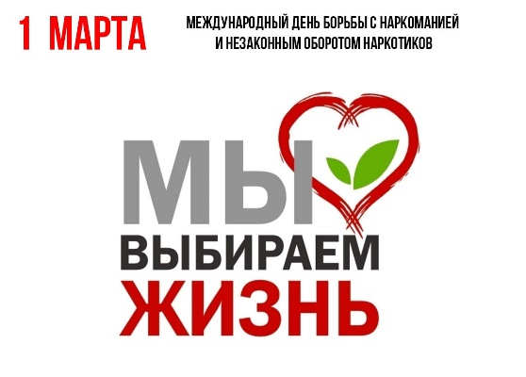

В наше время огромное количество «соблазнов».
Одним из таких являются наркотики.
Наркомания – это тяжёлое психическое заболевание, которое начинается со случайного или принудительного приёма наркотика с последующим формированием губительной привычки, систематического его употребления и развитием влечения к постоянному приёму.
Наркотическая зависимость - это такое состояние человека, которое характеризуется патологическим влечением к потреблению психоактивных веществ и стремлением получить желаемое любым способом, чтобы избавиться от психического дискомфорта, а также получить и ощутить безмятежность и эйфорию.
Основные признаки употребления наркотических средств и наркотической зависимости:
- одежда чаще всего с длинным рукавом, и это не зависит от сезона и погодных условий;
- затуманенный взгляд, сильно суженные или расширенные;
- неопрятный вид, отек кистей рук;
- зубы темные, полуразрушенные;
- постоянная жажда;
- состояние, похожее на алкогольное опьянение, но без характерного запаха;
- резкая беспричинная смена настроения, возможна агрессия, повышенная возбудимость;
- рубцы от уколов;
- стремление к уединению;
- изменение круга общения.
Любая зависимость несет большое испытание. Крайне редко зависимый человек признает свою проблему. Многие люди сдаются, опускают руки и теряют надежду на счастливую и свободную жизнь. Поэтому зависимый человек нуждается в поддержке. Но в большинстве случаев происходит обратное. Когда родственники узнают, что их близкие принимают наркотики, теряются и не имеют ни малейшего представления как действовать. Вместо того чтобы попытаться объяснить зависимому необходимость в профессиональной помощи и настоять на ней, они стараются скрыть это.
Сегодня в Республике Беларусь создана целая система по оказанию помощи населению с наркотической зависимостью. Оказывается бесплатная реабилитационная помощь, также возможно анонимное лечение на платной основе.
Если вы подозреваете, что ваш близкий человек употребляет те или иные наркотические средства, либо вам нужна консультация специалиста - просто позвоните в «прямую» линию, вам обязательно помогут и подскажут, что делать.
Куда обратиться за помощью?
1 марта 2023 года будут организованы «прямые» телефонные линии:
- с 9-00 до 11-00 по тел. 8(0232)33-57-24 на базе отдела общественного здоровья государственного учреждения «Гомельский областной центр гигиены, эпидемиологии и общественного здоровья» на ваши вопросы ответит психолог Кунгер Ольга Александровна;
- с 10-00 до 12-00 по тел. 8(0232)53-34-34 на базе учреждения «Гомельский областной наркологический диспансер» – с участием врачей отделения наркологической помощи подросткам.

Психолог отдела общественного здоровья
Гомельского областного ЦГЭ и ОЗ
Ольга Кунгер

